***Использование развивающих игрушек из фетра в коррекционно- воспитательной работе с детьми с речевой патологией.***

В педагогической среде умение делать что-то своими руками чуть ли не обязательное условие успешной работы. Коллеги меня поймут, сколько игр и пособий нам приходится вырезать, клеить, собирать... Это не всегда связано с недостатком средств на необходимые игры, пособия, часто в продаже просто нет нужных игрушек.

Поэтому, когда я увидела **фетр**, не было даже сомнений, что он мне нужен. Это приятный на ощупь материал, разнообразный по цвету, толщине. Игрушки из фетра не требуют дополнительной обработки краев, их можно стирать, гладить, их сложно помять или порвать. Все это важно именно для детских игрушек. **Фетр**- благодатный материал. Именно из него получаются самые оригинальные и симпатичные дидактические игры и игрушки для детей.

В своей практической коррекционной работе я использую дидактические игры и полифункциональные пособия из **фетра,** которые позволяют развить сенсомоторную сферу, словесно-логическое мышление, дают возможность скорректировать речевые и двигательные нарушения, улучшить память, тактильные восприятия, внимание, восприятие, развить творческие способности детей.

Для своих игрушек я выбираю плотный искусственный фетр, 100% полиэстер 1-2мм толщиной. Еще его называют жестким. С **фетром** работать просто, даже если у вас нет навыков работы со швейной машинкой. Детали можно пришивать швом «вперед иголка», либо приклеивать клеем «Момент кристалл». **Фетр** отлично держит форму, игрушки не закатываются, не рвутся, их можно стирать и гладить.

Обводить силуэты и вырезать игрушки может ребенок. Поручив ему это несложное задание, вы сделаете процесс изготовления новой игрушки полезным и увлекательным.

У ребенка с ОНР помимо нарушений всех компонентов речевой системы — фонетики, лексики, грамматики, связной речи — прослеживается и недостаточная сформированность психических процессов памяти, внимания, восприятия, логического мышления. Таким детям очень трудно сосредоточиться, они быстро утомляются, отвлекаются и перестают воспринимать предлагаемый учебный материал.

Как же педагогу удержать интерес ребенка, сконцентрировать его внимание, обеспечивая при этом коррекционную ра­боту и всестороннее развитие?

Для этого существует много методов и приемов. Один из них — [дидактическая игра](http://logoportal.ru/naglyadnyie-didakticheskie-igryi-pri-korrektsii-zvukoproiznosheniya/.html).

Предлагаю вашему вниманию разработанные игры, которые я использую при работе с детьми, имеющими проблемы в речевом развитии.

Представленные игры способствуют улучшению речи, мыслительных операций, памяти, произвольного внимания.

Поскольку все игры самостоятельны и имеют свои учебные задачи, их можно включать в любое занятие и постоянно пополнять.

Ценность этих дидактических игр заключается в том, что они могут использоваться и [в кабинете логопеда](http://logoportal.ru/oborudovanie-logopedicheskogo-kabineta/.html), и в работе воспитателей, и в самостоятельной деятельности детей. Таким образом, игры сделают содержательнее не только процесс обучения, но и досуг дошкольников.

***Дидактическая (логопедическая) игра «Чей хвост?»***

Пособие представляет собой набор из 9 игрушек (дикие и домашние животные: лиса, волк, заяц, белка, собака, рыбка, крокодил, петух, кошка) вырезанных из фетра. Хвосты животных крепятся к туловищу при помощи крафт ленты (липучка).

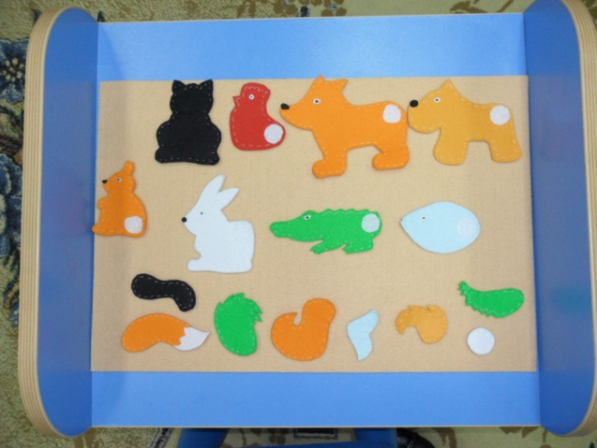

Актуальность пособия «Чей хвост?»- имеет развивающее, образовательное и воспитательное значение.

**Образовательное**- продолжать учить детей правильно образовывать притяжательные прилагательные. Это хвост лисы- ***лисий хвост***, это хвост зайца- ***заячий хвост*** и т.д.

**Развивающее**- закреплять у детей навык использования в речи простых предлогов: **с, на, под, над, за, в**; продолжать учить правильно применять предлоги, согласовывать их с существительным: белка живет **в** дупле, заяц спрятался **под** кустом и тд. Развивать навыки словообразования, упражнять в подборе имен прилагательных к именам существительным по теме; развивать сенсорные способности, память, внимание, мышление, мелкую моторику пальцев рук.

**Воспитательное-** бережное отношение к природе, любовь к диким и домашним животным, среде их обитания.

**Ход игры**: «Чей хвост?» традиционная игра для развития мышления и речи. Детям предлагается узнать животное по хвосту или подобрать хвостик к туловищу животного. Цвет часто подсказывает, какой хвостик куда подходит. Если ребенок правильно выполняет задание, то у него в руках не две карточки с туловищем и хвостом, а целая игрушка. Для детей это важно. 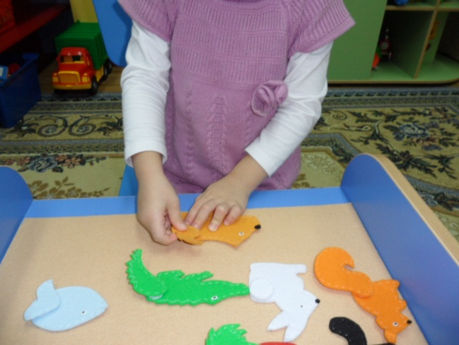

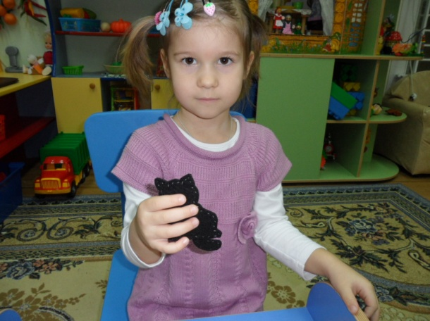

Дидактическую игру «Чей хвост?» можно дополнить чтением сказки

В. Бианки «Хвосты».

Данное пособие можно дополнить следующими играми:

**Игра «Подбери признак».** Подбор имен прилагательных к имени существительному.

Заяц (какой?)- быстрый, трусливый, серый, белый , ловкий и тд.

Лиса (какая?)-быстрая, шустрая, ловкая, рыжая, пушистая и тд.

**Игра «Четвертый лишний».** В ряд с дикими животными выкладывается представитель домашних животных. Ребенку предлагается найти «лишнее» животное и обосновать свой выбор.

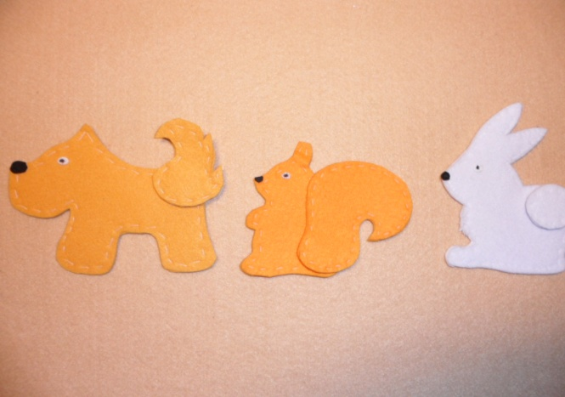

**Игра «Один- много».** Образование формы множественного числа существительных. *Заяц- зайцы, лиса-лисы, собака-собаки* и тд.

**Игра «Счет животных».** Одна собака, две собаки, три собаки, четыре собаки, пять собак и тд.

**Игра «Кто как голос подает?»** Волк- воет, собака- лает, кошка- мяукает.

**Игра «Назови ласково».** Заяц-зайчонок, зайчишка, заюшка и тд., лиса- лисичка- лисонька и тд.

**Игра «Назови семью».** Пополнение словаря по теме. Папа-заяц, мама- зайчиха, детеныш-зайчонок (зайчата). Папа- белка, мама- белка, детеныш- бельчонок (бельчата).

**Игра «Кто где живет?»** Употребление именительного падежа имен существительных. В норе живет (кто?) лиса, в берлоге-…, в дупле-… .

**Игра «Кому что дадим?»** Употребление дательного падежа имен существительных. Мясо- волку, малину-…, мед-…, морковку-…, орехи…, грибы-… .

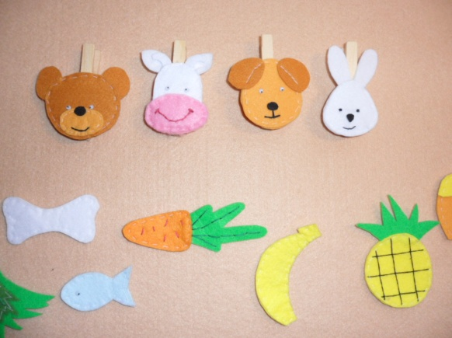

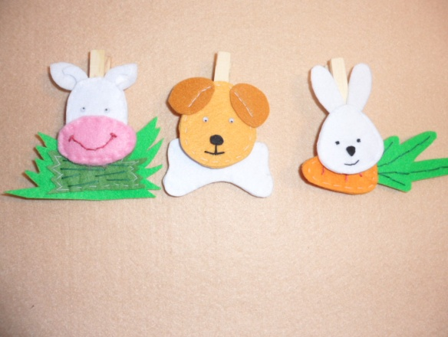

Подарите своим детям настоящую «Фетровую сказку».